**Học viện Công nghệ Bưu chính Viễn thông**

**Khoa Công nghệ thông tin**

**Bộ môn Nhập môn công nghệ phần mềm**

**TÀI LIỆU ĐẶC TẢ YÊU CẦU PHẦN MỀM**

  
**Dự án : Liên kết người thuê và người cho thuê phòng trọ**

Hà nội, tháng 5 năm 2019**Mục lục**

Mục lục _____________________________________________________________ 2  
I. Giới thiệu chung_________________________________________________________ 3  
1. Mục đích ______________________________________________________________ 3  
2. Phạm vi _______________________________________________________________ 3  
3. Danh sách các ký hiệu, từ viết tắt________________________________________ 4  
4. Danh sách các tài liệu tham khảo________________________________________ 5  
II. Mô tả bài toán _____________________________________________________ 5  
1. Mục tiêu của hệ thống ____________________________________________ 5  
2. Danh sách các tác nhân và mô tả ______________________________________ 6  
3. Danh sách các use case và mô tả _______________________________________ 7  
III. Đặc tả yêu cầu chức năng _________________________________________ 10  
1. Hệ thống______________________________________________________________ 10  
2. Tính khả dụng_________________________________________________________ 14  
3. Giao diện_____________________________________________________________ 16  
4. Các loại yêu cầu________________________________________________________ 17

1. **Giới thiệu chung**
2. **Mục đích**

Tài liệu này đưa ra các đặc tả chi tiết yêu cầu phần mềm cho hệ thống Liên kết thuê và cho thuê phòng chọ

Hệ thống cho phép:  
+Người cho thuê có thể đăng bài về phong mình lên trang web để những người cần thuê có thể xem được và thuê phòng   
+Người cần thuê có thể xem và thuê các phòng mình cần tìm trên trang web

1. **Phạm vi**

Hệ thống được xây dựng cho tất cả các đại bàn trên đát chứ không riêng gì một nơi nào . Nó không chỉ giành riêng cho đối tượng là sinh viên, mà có thể cho những người đi làm. Qua đó họ có thể tìm nhà hoặc cho thuê nhà đúng theo ý mình.  
 Xây dựng hệ thống như một hệ thống rộng khắp đất nước

#### Danh sách các kí hiệu, từ viết tắt.

Danh sách kí hiệu sử dụng:

|  |  |  |
| --- | --- | --- |
| KHÁI NIỆM | KÝ HIỆU | Ý NGHĨA |
| Tác nhân (Actor) |  | Một người / nhóm người hoặc một  thiết bị hoặc hệ thống tác động hoặc thao tác đến chương trình. |
| Use-case |  | Một chuỗi các hành động mà hệ thống thực hiện mang lại một kết quả  quan sát được đối với actor. |
| System (Hệ thống) |  | Biểu hiện phạm vi của hệ thống. Các use-case được đặt trong khung hệ  thống. |
| Lớp (Class) |  | Là một sự trừu tượng của các đối tượng trong thế giới thực. |
| Boundary class (Lớp biên) |  | Nắm giữ sự tương tác giữa phần bên ngoài với phần bên trong của hệ  thống (giao diện chương trình). |
| Control class  (Lớp điều khiển) |  | Thể hiện trình tự xử lý của hệ thống trong một hay nhiều use-case. |
| Entity class (Lớp thực thể) |  | Mô hình hóa các thông tin lưu trữ lâu dài trong hệ thống, nó thường độc lập với các đối tượng khác ở xung  quanh. |
| Procedure  (Phương thức) |  | Là một phương thức của B mà đối  tượng A gọi thực hiện. |
| Message  (Thông điệp) |  | Là một thông báo mà B gởi cho A. |

1. **Danh sách các tài liệu tham khảo**

* Bài giảng nhập môn công nghệ phần mềm – Học viện Công nghệ Bưu chính Viễn thông
* Giáo trình phân tích thiết kế hệ thống thông tin – Học viện Công nghệ Bưu chính Viễn thông
* Object-Oriented and Classical Software Engineering

1. **Mô tả bài toán**
2. **Mục tiêu của hệ thống**

Tạo ra một môi trường để giao tiếp và trao đổi thông tin giữa phụ huynh và nhà trường cấp trung học cơ sở

#### Danh sách các tác nhân và mô tả

* Một dãy nhà trọ có 10 phòng cần cho thuê
* Đối với tất cả các tác nhân
* Phải đăng nhập để thực hiện các hoạt động nghiệp vụ của mình.
* Sau khi đăng nhập có thể thay đổi mật khẩu cá nhân.

|  |  |  |
| --- | --- | --- |
| **Tác nhân** | **Mô tả tác nhân** | **Ghi chú** |
| QUẢN LÍ HỆ THỐNG | Có trách nhiệm quản lí hệ thống, quản lí dữ liệu người dùng(Người dùng và người cho thuê) |  |
| NGƯỜI CHO THUÊ | Có trách nhiệm đăng bài và đính kèm các thông tin, hình ảnh và địa chỉ chính sác,… |  |
| Người dùng | Tuân thủ theo nội qui đã đề ra |  |

1. **Danh sách các use case và mô tả**

* **Người dùng**Phải đăng nhập để thực hiện các hoạt động nghiệp vụ của mình
* Sau khi đăng, trên menu trang chủ tương ứng với từng người đều có menu để chọn chức năng thay đổi mật khẩu, xem thông báo, phản hồi của người cho thuê

**Có các use case và mô tả:**

* Đăng nhập: cho phép người dung đăng nhập theo tài khoản của mình
* Thay đổi mật khẩu: cho phép người dung thay đổi mật khẩu đăng nhập của mình sau khi đăng nhập
* Xem bài đăng: cho phép người dùng xem nhà của cho thuê sau khi đăng nhập
* Trao đổi thông tin : cho phép người dùng phản hồi với giáo viên qua hệ thống sau khi đăng nhập và cho phép chủ nhà phản hồi với người dùng qua hệ thống sau khi đăng nhập
* Tìm kiếm nhà: Cho phép người dùng tìm kiếm nhà theo tiêu chí đề ra
* Đánh dấu quan tâm: Cho phép người dùng chọn ra những nhà thích hợp và thêm vào danh sách yêu thích
* Xem thông báo: cho phép người dùng xem những thông báo phản hồi từ người cho thuê hay những nhà quan tâm bị người khác thuê mất

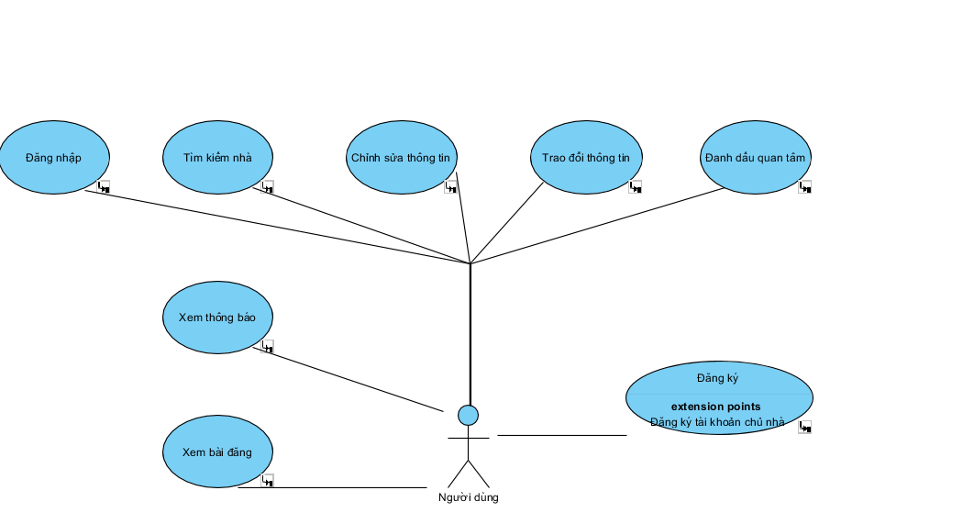

1. **Quản lý hệ thống**

* Phải đăng nhập để thực hiện các hoạt động nghiệp vụ của mình
* Sau khi đăng nhập, trong menu chính có chọn xem báo cáo và chọn quản lý thông tin, thay đổi quy định, thông báo
* Khi chọn xem báo cáo thì có thể tùy chọn các loại báo của Người dùng hay người cho thuê
* Khi chọn quản lý thông tin có tùy chọn thêm, sửa, xóa Người dùng, Người cho thuê

**Có các use case và mô tả:**

* Đăng nhập: Cho phép Quản lý hệ thống đăng nhập với tài khoản của mình với quyền cao nhất là admin
* Thay đổi quy định: cho phép Quản lý hệ thống có thể thay đổi các quy định của trang web theo từng kỳ
* Thông báo: hiện ra form Thông báo cho phép Quản lý hệ thống chọn chọn loại thông báo, chọn đối tượng gửi thông báo, soạn thảo thông báo và gửi
* Xem báo cáo: hiện ra form chọn loại báo cáo cho phép Quản lý hệ thống xem báo cáo phân loại theo ngày
* Thêm: hiện ra form thêm cho phép Quản trị hệ thống chọn loại người dùng muốn thêm và các thông tin của người dùng đó. Trước khi thêm yêu cầu đăng nhập lại
* Sửa: hiện ra form sửa cho phép Quản trị hệ thống chọn người dùng muốn sửa và chọn thông tin cần sửa của người dùng đó. Trước khi sửa yêu cầu đăng nhập lại
* Xóa: hiện ra form xóa cho phép Quản trị hệ thống chọn người dùng muốn xóa. Trước khi xóa yêu cầu đăng nhập lại

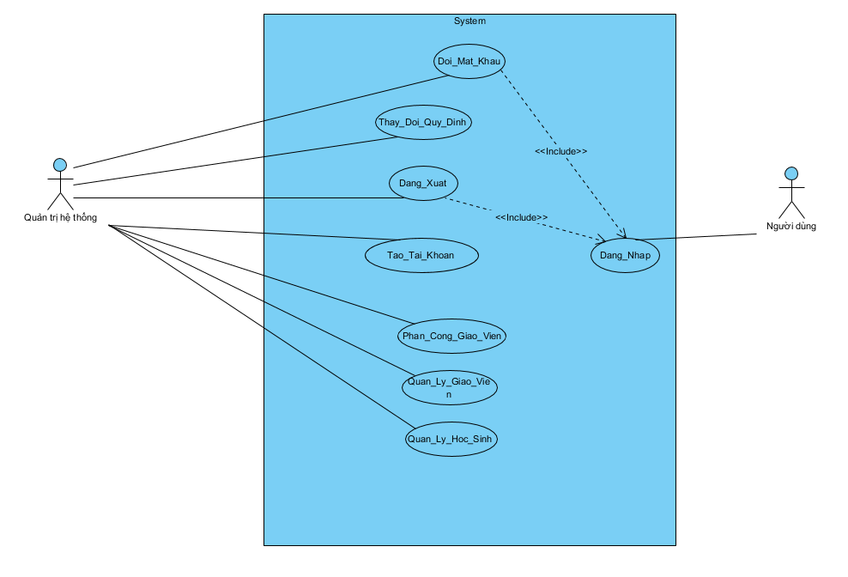

1. **Giáo viên**

* Phải đăng nhập để thực hiện các hoạt động nghiệp vụ của mình
* Sau khi đăng nhập,trong menu chính có chọn quản lý học sinh, phản hồi phụ huynh, nhập điểm, tra cứu thông tin, thống kê và in kê khai
* Khi chọn thống kê có thể tùy chọn thống kê quả học tập, danh sách lớp, danh sách giáo viên
* Khi chọn in kê khai có thể tùy chọn in danh sách, in kết quả học tập

**Có các use case và mô tả:**

* Đăng nhập: Cho phép Giáo viên đăng nhập với tài khoản của mình
* Phản hồi phụ huynh: cho phép Giáo viên phản hồi với Phụ huynh qua hệ thống sau khi đăng nhập
* Tra cứu thông tin: hiện ra form tìm kiếm thông tin cho phép Giáo viên tra cứu thông tin
* Nhập điểm: Hiện ra form nhập điểm cho phép Giáo viên nhập điểm cho học sinh
* Thống kê: cho phép giáo viên thống kê kết quả học tập, danh sách lớp, danh sách giáo viên sau khi đăng nhập
* In kê khai: hiện ra form in cho phép Giáo viên chọn loại văn bản cần in và in kê khai
* Đăng xuất: cho phép Giáo viên đăng xuất sau khi hoàn thành nhiệm vụ hoặc hết phiên làm việc của mình

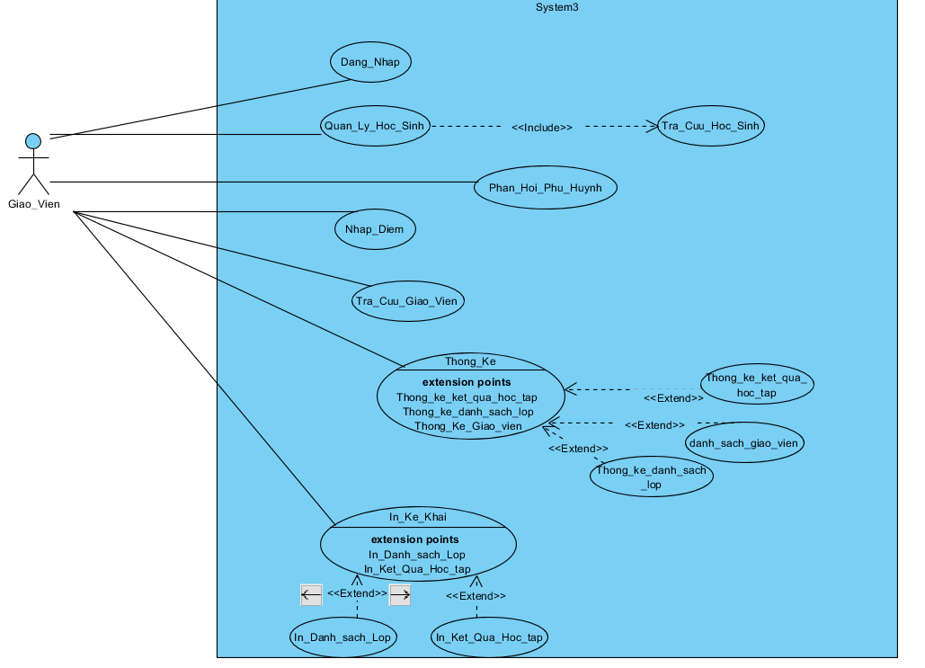

1. **Thủ thư**

* Phải đăng nhập để thực hiện các hoạt động nghiệp vụ của mình
* Sau khi đăng nhập,trong menu chính có chọn thay đổi thông tin, phân công giáo viên, tra cứu thông tin, thông báo phụ huynh, thống kê và in kê khai
* Khi chọn thay đổi thông tin có các tùy chọn thay đổi sỹ số, thang điểm, thông tin lớp học
* Khi chọn thống kê có thể tùy chọn thống kê quả học tập, kết quả rèn luyện
* Khi chọn in kê khai có thể tùy chọn in danh sách, in điểm , in học bạ

**Có các use case và mô tả:**

* Đăng nhập: Cho phép Thủ thư đăng nhập với tài khoản của mình
* Thay đổi thông tin: hiện ra form thay đổi cho phép Thủ thư chọn nội dung muốn thay đổi và sửa đổi. Trước khi thay đổi yêu cầu đăng nhập lại
* Phân công giáo viên: Tra cứu giáo viên để phân công Giáo viên theo từng tuần
* Thông báo phụ huynh: Hiện ra form thông báo cho phép Thủ thư chọn loại thông báo và chọn đối tương gửi thông báo và gửi qua hệ thống
* Tra cứu học sinh: Hiện ra form tìm kiếm cho phép Thủ thư tìm kiếm học sinh
* Thống kê: cho phép Thủ thư thống kê kết quả học tập và kết quả rèn luyện
* In kê khai: hiện ra form in cho phép Thủ thư chọn loại văn bản cần in và in kê khai
* Đăng xuất: cho phép Thủ thư đăng xuất sau khi hoàn thành nhiệm vụ hoặc hết phiên làm việc của mình

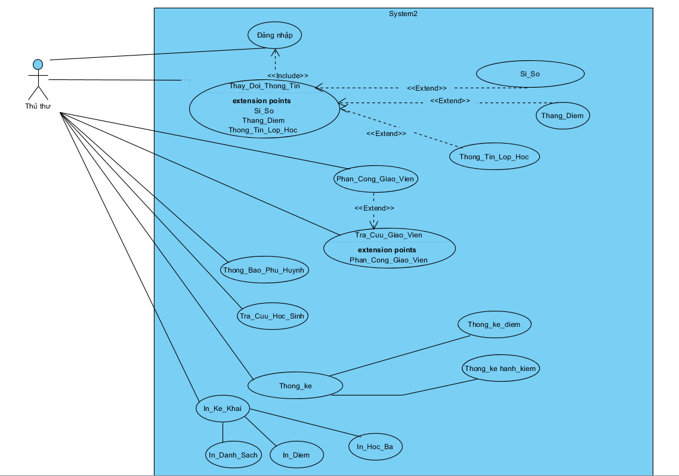

#### Đặc tả yêu cầu chức năng

* + 1. **Hệ thống**
* Bao gồm các actor và chức năng của từng actor
* Quản trị hệ thống: là người thêm user giáo viên, phụ huynh
* Phụ huynh thì sẽ có các thông tin như sau: Họ tên, số điện thoại, tên học sinh, địa chỉ
* Thầy cô giáo có các thông tin sau: Họ tên, Lớp chủ nhiệm, vị trí công tác, địa chỉ, số điện thoại
* Quản trị viên sẽ tạo account cho phụ huynh cũng như thầy cô
* Sau khi có tài khoản:
* Phụ huynh và thầy cô có thể đăng nhập bằng account của mình
* Phụ huynh và giáo viên khi đăng nhập vào sẽ phải đổi mật khẩu
* Giáo viên:
* Khi đăng nhập sẽ có các thông tin như danh sách lớp học, điểm rèn luyện của từng học sinh trong lớp cũng như quá trình rèn luyện hạnh kiểm
* Phần phản hồi của giáo viên với phụ huynh: giáo viên sẽ gửi bảng điểm cũng như kết quả rèn luyện và nhận xét định kì cho phụ huynh
* Cuối cùng là phần tiếp nhận phản hồi: giáo viên sẽ nhận được thông tin phản hồi từ phụ huynh
* Phụ huynh:
* Khi đăng nhập sẽ biết được tình hình kết quả rèn luyện của học sinh theo định kì
* Nhận thông báo từ nhà trường
* Phụ huynh tiếp nhận phản hồi nhận xét từ giáo viên về học sinh và cũng như phản hồi lại cho giáo viên
* Nhà trường:
* Quản lí sổ đầu bài: sẽ tiếp nhận nhập điểm cũng như ưu và khuyết điểm của học sinh rèn luyện ở trường
* Nhà trường có thể thông báo về cho phụ huynh các hoạt động nghỉ, ngày lễ, hoạt động ngoại khóa cho phu huynh

1. **Quản lý thủ thư**

* Nhập danh mục môn học: Danh mục các môn học của các khối lớp 6,7,8 và 9.
* Nhập danh mục tổ bộ môn: Danh mục các tổ phân công dạy các bộ môn.
* Chia danh sách lớp: sắp xếp theo niên khóa hiện tại,các lớp được nằm trong các khối lớp riêng
* Lên lịch thi học kỳ: Danh sách môn thi, phòng thi và danh sách học sinh
* Lên lịch thi lại và danh sách thi lại
* Nhập kết quả học tập và lưu vào database
* Quản lý rèn luyện trong hè đối với các học sinh không đạt

1. **Quản lý học sinh**

* Các công việc đầu năm:
  + Khai báo năm học mới: Khai báo năm học mới lưu vào csdl.
  + Quy định hệ số môn học: Hiệu trưởng có thể quy định lại hệ số nhân của các môn học của các khóa.
  + Danh sách các lớp: Các lớp được sắp xếp theo niên khóa hiện tại,các lớp được nằm trong các khối lớp riêng.
  + Thông báo cho phụ huynh: danh sách lớp của học sinh, quy định hệ số mô học (nếu có thay đổi)
* Các công việc học kỳ I:
  + Nhập điểm môn học: Nhập điểm các môn học kỳ I cho các lớp. Có các loại điểm cần lưu trữ: Điểm kiểm tra miệng, kiểm tra 15 phút, kiểm tra 1 tiết [ Điểm trung bình kiểm tra, Điểm thi học kỳ (hệ số 1) [ Điểm trung bình môn học kỳ [ Điểm trung bình môn cả năm. Hệ số và thang điểm phải theo quy định.
  + Nhập ngày nghỉ học: Nhập vào học sinh vắng có phép hay không phép trong ngày.
  + Nhập khen thưởng kỷ luật học sinh
  + Tính điểm trung bình môn học: Tính điểm trung bình môn học theo từng lớp.
  + Nhập hạnh kiểm
  + Xét kết quả học tập: Xuất ra kết quả học tập trong kỳ I của lớp.
  + Nhập kết quả học sinh mới chuyển về.
  + Các báo cáo của học kỳ I:
    - Báo cáo kết quả học kỳ I.
    - Danh sách học sinh giỏi và tiên tiến.
    - Danh sách học sinh hạnh kiểm yếu.
    - Danh sách học sinh học lực yếu.
    - Danh sách học sinh bị kỷ luật.
    - Danh sách học sinh chuyển lớp.
    - Thống kê học tập học kỳ I.
* Gửi thông báo cho phụ huynh: Kết quả học tập của kỳ I bao gồm bảng điểm, hạnh kiểm, số ngày nghỉ học của kỳ, xếp loại và đánh giá. Nội dung kế hoạch của kỳ II
* Các công việc học kỳ II:
  + Nhập điểm môn học: Nhập điểm các môn học kỳ II cho các lớp. Có các loại điểm cần lưu trữ: Điểm kiểm tra miệng, kiểm tra 15 phút, kiểm tra 1 tiết [ Điểm trung bình kiểm tra, Điểm thi học kỳ (hệ số 1) [ Điểm trung bình môn học kỳ [ Điểm trung bình môn cả năm. Hệ số và thang điểm phải theo quy định.
  + Nhập ngày nghĩ học: Nhập vào học sinh vắng có phép hay không phép trong ngày.
  + Nhập khen thưởng kỷ luật học sinh
  + Tính điểm trung bình môn học: Tính điểm trung bình môn học theo từng lớp.
  + Nhập hạnh kiểm
  + Xét kết quả học tập: Xuất ra kết quả học tập trong kỳ II của lớp.
  + Nhập kết quả học sinh mới chuyển về.Các báo cáo của học kỳ II:
    - Báo cáo kết quả học kỳ I.
    - Danh sách học sinh giỏi và tiên tiến.
    - Danh sách học sinh hạnh kiểm yếu.
    - Danh sách học sinh học lực yếu.
    - Danh sách học sinh bị kỷ luật.
    - Danh sách học sinh chuyển lớp.
    - Thống kê học tập học kỳ I.
  + Gửi thông báo cho phụ huynh: Kết quả học tập của kỳ II bao gồm bảng điểm, hạnh kiểm, số ngày nghỉ học của kỳ, xếp loại và đánh giá
* Các công việc cuối kỳ:
  + Nhập hạnh kiểm cả năm.
  + Xét kết quả năm học.
  + Bảng tổng kết chi tiết năm học.
  + Các báo cáo.
  + Quản lý thi lại và rèn luyện hạnh kiểm.
  + Các báo cáo kết thúc năm học.
  + Gửi thông báo cho phụ huynh: Kết quả học tập của kỳ cả năm bao gồm bảng điểm, hạnh kiểm, số ngày nghỉ học của kỳ, xếp loại và đánh giá. Nội dung kế hoạch học tập của năm tới
* Quản lý danh sách học sinh:
  + Cập nhật hồ sơ học sinh: Thêm mới học sinh hoặc chỉnh sửa các thông tin học sinh. Thông tin học sinh gồm có: Mã học sinh, Tên học sinh, Giới tính, Ngày sinh, Nơi sinh, Dân tộc, Tôn giáo, Họ tên Cha, nghề nghiệp Cha, Họ tên Mẹ, Nghề nghiệp Mẹ.
  + Học sinh chuyển lớp: Chứa thông tin các học sinh đã chuyển lớp.
  + Học sinh chuyển trường: Danh sách các học sinh đã chuyển trường.
  + Học sinh bị đuổi học.
  + Học sinh bỏ học.
* Công cụ:
  + In sổ điểm cá nhân.
  + In học bạ.
  + Tìm kiếm học sinh.

## Quản lý giáo viên

* Danh mục tổ bộ môn: Danh mục các bộ môn.
* Nhập danh sách giáo viên: Thông tin lưu trữ: Mã Giáo viên, tên giáo viên, Địa chỉ, Điện thoại, Chuyên môn giảng dạy
* In danh sách giáo viên.
* Thống kê.

## Quản lý phụ huynh

* Danh mục phụ huynh học sinh theo từng khối
* Nhập danh sách phụ huynh: Thông tin lưu trữ: Mã Phụ huynh, tên phụ huynh, tên học sinh được phụ huynh phụ trách, Địa chỉ, Điện thoại.
* In danh sách phụ huynh
* Thống kê.
  + 1. **Tính khả dụng**
    2. **Tiêu chuẩn đánh giá**
* Tiêu chuẩn phân loại học lưc:
* Loại GIỎI: ĐTB chung từ 8.0 trở lên, trong đó môn văn hoặc môn toán phải được 8.0 trở lên và không môn nào dưới 6.5.
* Loại KHÁ: ĐTB chung từ 6.5 đến 7.9, trong đó môn văn hoặc môn toán phải được 6.5 trở lên và không môn nào dưới 5.0.
* Loại TRUNG BÌNH: ĐTB chung từ 5.0 đến 6.4, trong đó môn văn hoặc môn toán phải được 5.0 trở lên và không môn nào dưới 3.5.
* Loại YẾU: ĐTB chung từ 3.5 đến 4.9 và không môn nào dưới 2.0.
* Loại KÉM: những trường hợp còn lại.
* Tiêu chuẩn xét kết quả cuối năm:
* Lên lớp: Học lực và hạnh kiểm từ TRUNG BÌNH trở lên.
* Thi lại: Phải thi lại môn có ĐTB dưới 3.5.
* Rèn luyện trong hè: Học lưc từ TB trở lên, hạnh kiểm YẾU
* Lưu ban: Học sinh bị xét ở lại lớp nếu vi phạm một trong các kết quả sau:
* Học lực KÉM
* Học lưc YẾU và hạnh kiểm YẾU
* Điểm một môn thi lại dưới 3.5
* Kết quả rèn luyện trong hè không đạt

#### Tổng số ngày nghỉ vượt quá 45 ngày

#### Quy định:

* Điểm số được lấy theo thang điểm 10,nếu muốn lấy thang điểm 100 thì phải quy về thang điểm 10.
* Điểm kiểm tra miệng và 15 phút hệ số 1, điểm kiểm tra 1 tiết hệ số 2, điểm thi học kỳ hệ số 1.
* Điểm trung bình môn học kỳ 1 hệ số 1, điểm trung bình môn học kỳ 2 hệ số 2.
* Môn văn và môn toán hệ số 2, các môn còn lại hệ số 1.
* Cách thức tính điểm:
  + Điểm trung bình kiểm tra: là trung bình cộng của điểm kiểm tra miệng, 15 phút và 1 tiết:
  + Điểm trung bình môn học kỳ: là trung bình cộng của điểm thi học kỳ và điểm trung bình kiểm tra:



* + Điểm trung bình môn cả năm: là trung bình cộng của điểm trung bình môn học kỳ 1 và điểm trung bình môn học kỳ 2:
    - Điểm trung bình chung các môn học kỳ: là trung bình cộng của điểm trung bình môn học kỳ (ĐTBMHK) của tất cả các môn nhân với hệ số (a, b,…) của từng môn:
* Điểm trung bình chung các môn cả năm: là trung bình cộng của điểm trung bình chung các môn học kỳ 1 (ĐTBCMHK1) và điểm trung bình chung các môn học kỳ 2 (ĐTBCMHK2):



* + Hoặc: Bằng trung bình cộng của điểm trung bình môn cả năm (ĐTBMCN) của tất cả các môn nhân với hệ số (a, b,…) của từng môn:
* Khoá học: Thông tin lưu trữ: Mã khoá học, tên khoá.

1. **Giao diện**
2. **Giao diện người dùng**

* Giao diện đăng nhập
* Khi người dùng vào hệ thống hiện ra giao diện đăng nhập yêu cầu người dùng đăng nhập với tài khoản của mình
* Gồm 1 text field sử dụng cho tên đăng nhập, 1 password field cho password và 1 button Đăng nhập
* Giao diện quản lý
* Khi người dùng muốn thay đổi thông tin, áp dụng cho Quản lý hệ thống
* Gồm 1 menu tùy chọn nội dung thông tin cần thay đổi gồm
* Thêm
* Sửa
* Xóa
* Thông báo
* Giao diện tìm kiếm
* Khi người dùng thực hiện tìm kiếm
* Gồm 1 text field và một button
* Giao diện thông báo
* Khi người dùng muốn gửi thông báo
* Gồm 1 combo box để người dùng chọn loại thông báo, 1 combo box để người dùng chọn đối tượng gửi thông báo, 1 text area để người dùng soạn thảo thông báo, 1 button Gửi
* Giao diện phản hồi
* Khi người dùng muốn gửi phản hồi
* Gồm 1 combo box để người dùng chọn đối tượng gửi phản hồi, 1 text area để người dùng soạn thảo tin nhắn phản hồi, 1 button Gửi
* Giao diện thống kê
* Khi người dùng muốn thống kê theo danh sách
* Gồm 1 combo box để người dùng chọn loại danh sách muốn thống kê, 1 combo box để người dùng chọn kiểu thống kê, 1 text area để hiển thị kết quả sau khi thống kê

1. **Giao diện phần cứng**

* Nơi lưu trữ cơ sở dữ liệu: Máy chủ đặt tại trường, bản backup trên server của bên thứ ba (onedrive, googledrive,...)
* Kết nối: Thông qua hệ thống internet,,wife,wap.
* Thiết bị hỗ trợ: Sử dụng được với tất cả các trình duyệt web và thiết bi máy tính bảng, điện thoại, PC.
* Các giao thức được sử dụng: TCP/IP (*Transmission Control Protocol*)/ (*Internet Protocol*), HTTP (*HyperText Transfer Protocol*), FTP (*File Transfer Protocol*).

1. **Giao diện phần mềm**

* Menu chính:
* Trang chủ: xem thông tin của nhà trường
* Liên hệ: Đưa đến trang liên hệ, gửi ý kiến phản hồi.
* Thanh tìm kiếm: tìm kiếm tất cả thông tin có trong cơ sở dữ liệu
* Thống kê truy cập: thống kê lượng người truy cập trong một ngày, tuần, tháng.
* Thông báo: Các thông báo từ ban giám hiệu, giáo viên, đoàn.
* Tin tức – sự kiện: Tập hợp từ các bài đăng của trường và thông tin nổi bật liên quan đến giáo dục từ ngoài mạng xã hội.
* Các chuyên mục: Danh sách các danh mục nêu trên.
* Thông báo mới: những thông báo mới nhất
* Liên kết: Các liên kết mạng xã hội, facebook, twitter

1. **Giao diện truyền thông**
2. **Các loại yêu cầu**
   1. **Yêu cầu người dùng**

* Có thể chạy trên mọi thiết bị có kết nối với internet
* Giao diện thân thiện, dễ sử dụng
* Bảo mật hệ thống ở mức độ cao
  1. **Hệ thống**

**Yêu cầu chức năng**

* Tiềm kiếm nhanh
* Đăng nhập
* Đăng tin tức, sự kiện của trường
* Xem điểm, lịch học, các hoạt động của trường
* Quản lý điểm, lịch dạy, thời khóa biểu, tin tức, sự kiện, thông báo
* Lưu trữ dữ liệu
* Quản lý thông tin của học sinh, giáo viên, nhân viên
* Cho phép gửi phản hồi

**Yêu cầu phi chức năng**

* Bảo mật thông tin, phân cấp người dùng
* Giao diên thân thiện với người dùng
* Độ tin cậy cao, thông tin trên web rõ ràng, chính xác
* Sử dụng được nhiều ngôn ngữ
* Phù hợp với nhiều hệ điều hành trên máy tính, điện thoại

**Các yêu cầu phi chức năng khác**

* Hiệu năng
* Thời gian cho phép để gửi kết quả tìm kiếm thông tin là 10 (s)
* Tài nguyên hệ thống còn trống cần đạt mức khoảng 30%
* Tài nguyên lưu trữ chiếm dụng của hệ thống trong trạng thái họat động bình thường không được phép lớn hơn 80% tài nguyên lưu trữ được phép sử dụng hoặc 20% tài nguyên lưu trữ dùng chung tại mọi thời điểm
* Băng thông sử dụng tối đa cho phép là 80% băng thông của toàn mạng
* Giới hạn số lượng người truy cập vào hệ thống website 1000 User
* Đảm bảo hệ thống website hoạt động bình thường khi có nhiều người cùng truy cập và thao tác trên đó
* Thời gian cho phép để hệ thống phản hồi lại thông tin đã tiếp nhận yêu cầu xử lý từ phía người sử dụng là 10 giây (s)
* Thời gian cho phép để hiện thị đầy đủ trang thông tin/cổng thông tin điện tử tĩnh là 10 (s)
* An toàn
* Nếu trang web bị sập người quản trị hệ thống có nhiệm vụ phải phục hồi lại trang web trong thời gian ngắn nhất
* Hệ thống lập tức ngắt đăng nhập sau 3 lần nhập sai.
* Không cho phép tên tài khoản và mật khẩu đăng nhập được truyền trên môi trường mạng mà không được mã hóa
* Tuân thủ an toàn theo tiêu chí chung CC (ISO/IEC 15408) của thế giới
* An ninh
* Ngăn chặn những trang quảng cáo không tốt xuất hiện trên trang web trường
* Dữ liệu chính xác tuyệt đối
* Gửi mã xác nhận về điện thoại của chủ tài khoảng nếu tài khoảng đó đăng nhập sai 3 lần
* Thay đổi mật khẩu được gán lần đầu tiên đăng nhập vào trang web và không sử dụng lại mật khẩu cũ
* Các thuộc tính ràng buộc chất lượng
* Hệ thống website hoạt động 24/24
* Tốc độ truyền tải nhanh chóng
* Giao diện thân thiện, dễ nhìn, dễ sử dụng
* Thường xuyên nâng cấp để phù hợp với mục đích sử dụng
* Sử dụng được nhiều ngôn ngữ
* Hạn chế trường hợp sập mạng
* Phù hợp với nhiều hệ điều hành, điện thoại
* Các quy tắc nghiệp vụ
* Chỉ những người có tài khoảng mới được đăng nhập vào hệ thống để xem điểm, lịch dạy, thời khóa biểu, lương
* Phân lớp người dùng, mỗi người dùng có chức năng riêng
* Bảo trì định kì 3 tháng 1 lần

**Yêu cầu miền ứng dụng (ràng buộc)**

* Hoàn thành đúng 2 tháng
* Dự toán thanh toán sau khi hoàn thành trang web là 20 triệu hoặc thấp hơn dựa trên sản phẩm đạt yêu cầu như thế nào.